

TRƯỜNG CAO ĐẲNG CÔNG NGHỆ THỦ ĐỨC **KHOA CÔNG NGHỆ THÔNG TIN**



**BÁO CÁO KẾT THÚC MÔN HỌC**

**Lập trình android nâng cao**

**Xây dựng ứng dụng**

**“Quản Lý Chấm Thi”**

**Giảng viên hướng dẫn: Trương Bá Thái**

**Sinh viên thực hiện: Nhóm 28**

**1. Trương Phan Anh**

**2. Lê Văn Quang**

**Khoa: Công nghệ thông tin** **Khóa: 2016**

**Ngày 27/07/2020**

**NHẬT KÝ HOẠT ĐỘNG NHÓM 28**

|  |  |  |  |  |  |
| --- | --- | --- | --- | --- | --- |
| **STT** | **HỌ TÊN** | **CÔNG VIỆC** | **TỰ** | **NHÓM** | **KÝ TÊN** |
|  |  |  | **ĐÁNH** | **ĐÁNH** |  |
|  |  |  | **GIÁ** | **GIÁ** |  |
| **1** | Trương | Nghiêm cứu đề tài | 50% | 50% |  |
|  | Phan | Viết SRS |  |  |  |
|  | Anh | Viết SDS |  |  |  |
|  |  | Viết báo cáo |  |  |  |
|  |  | Viết test case |  |  |  |
|  |  | Làm màn hình |  |  |  |
|  |  | Làm navigation drawer menu |  |  |  |
|  |  | Báo cáo cuối kỳ |  |  |  |
| **2** | Phạm | Nghiêm cứu đề tài | 50% | 50% |  |
|  | Văn | Viết SRS |  |  |  |
|  | Quang | Viết SDS |  |  |  |
|  |  | Viết báo cáo |  |  |  |
|  |  | Viết test case |  |  |  |
|  |  | Làm màn hình |  |  |  |
|  |  | Làm navigation drawer menu |  |  |  |
|  |  | Báo cáo cuối kỳ |  |  |  |
|  |  |  |  |  |  |

Mục Lục

CHƯƠNG 1. MỞ ĐẦU 2

*1.1 Giới thiệu môn học và nhóm thực hiện* 2

*1.2 Mô tả ứng dụng* 2

*1.3 Ứng dụng trong cuộc sống* 2

CHƯƠNG 2 PHÂN TÍCH CẤU TRÚC HỆ THỐNG 3

*2.1 Phân tích thiết hệ thống* 3

*2.2 Thiết kế hệ thống* 16

CHƯƠNG 3. CÀI ĐẶT 30

*3.1 Màn hình home* 30

3.2 *Màn hình giáo viên* 32

3.3 *Màn hình thêm giáo viên* 33

3.4 *Màn hình tìm kiếm* 35

3.5 *Màn hình thống kê* 36

CHƯƠNG 4. KẾT QUẢ ĐẠT ĐƯỢC 38

*4.1 Kết quả đạt được* 38

*4.2 Kết luận* 38

# CHƯƠNG 1. MỞ ĐẦU

## *1.1 Giới thiệu môn học và nhóm thực hiện*

Môn di động 2 là môn nâng cao của di động 1. Môn học này giúp sinh viên phát triển kỹ năng lập trình, tự tiềm kiếm, cập nhật kiến thức mới giúp áp dụng cho các dự án thực tế.

Kiến thức mới: API, JSON, splash screen, navigation drawer, tìm hiểu và sử dụng thư viện Volley, thư viện Picasso.

Thành viên thực hiện:

* Trương Phan Anh
* Phạm Văn Quang

## *1.2 Mô tả ứng dụng*

* Tên ứng dụng: Quản lý chấm thi
* Cần kết nối mạng
* Android 4.0+
* Thêm xóa sửa
* Xem thống kê

## *1.3 Ứng dụng trong cuộc sống*

Với việc điện thoại thông minh, thiết bị mạng ngày càng phát triển vì vậy các ứng dụng có kết nối mạng được sử dụng liên tục.

Ứng dụng dự báo thời tiết giúp dự báo thời tiết mọi lúc mọi nơi chỉ cần 1 điện thoại android và 1 kết nối mạng.

# CHƯƠNG 2 PHÂN TÍCH CẤU TRÚC HỆ THỐNG

## *2.1 Phân tích thiết hệ thống*

**Tổng quan:** Đây là ứng dụng dùng đểtheo dõi tình hình thời tiết, nhiệt độ. Xem thời tiết tạiđịa điểm hiện hành của thiết bị hoặc địa điển do người dùng nhập vào, báo trước thời tiết các ngày tiếp theo.

**Phạm vi đề tài:**

* Lập trình trên android studio
* Hệ điều hành android: 4.4
* Thiết bị thử ghiệm: Galaxy Nesus, galaxy dous
* Độ phân giải màn hình 480x800px 5inch

#Mockup

**Giao diện Giáo viên khi vào**

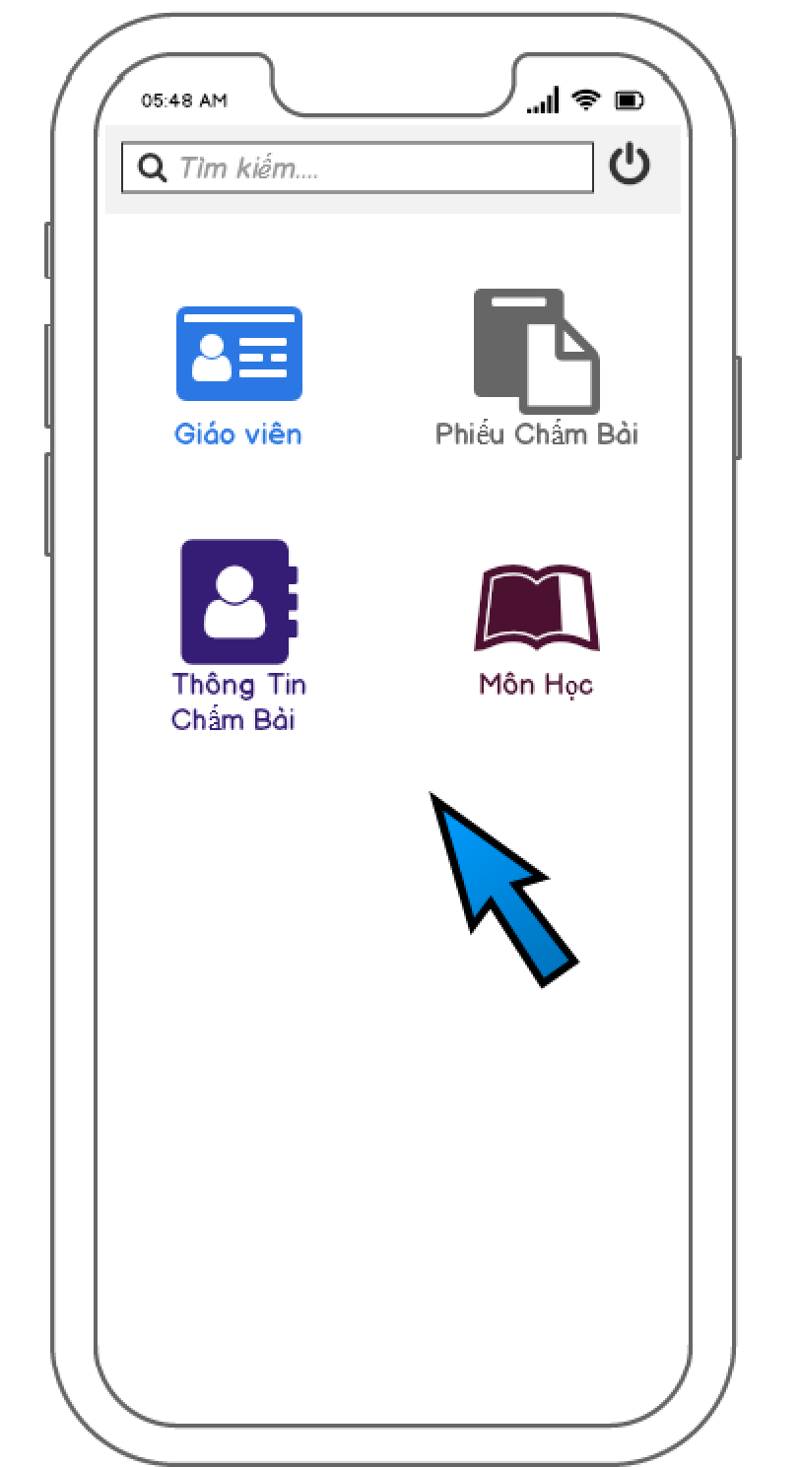

**Mô Tả Giao diện:**

Khi giáo viên bấm vào ứng dụng thì có những mục sau :

+ Giáo viên

+ Phiếu Chấm Bài

+ Thông tin chấm bài

+ Môn học

**Giao diện Giáo viên**

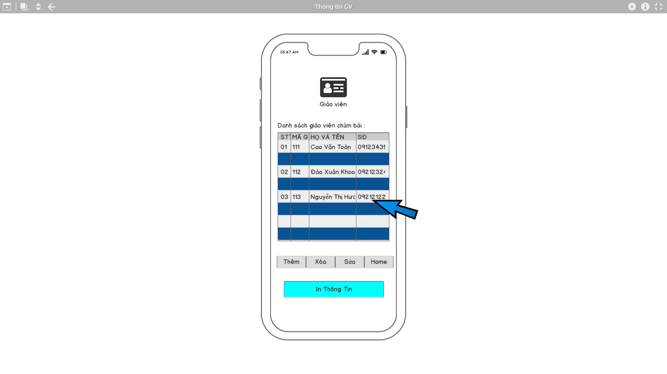

**Phân tích giao diện**

* Khi vào mục giáo viên có danh sách giao diện chấm bài.
* Gồm mã giáo viên, họ và tên, số điện thoại giáo viên
* Thêm vài nút chức năng thêm xóa sửa và quay lại trang chủ

**Giao diện 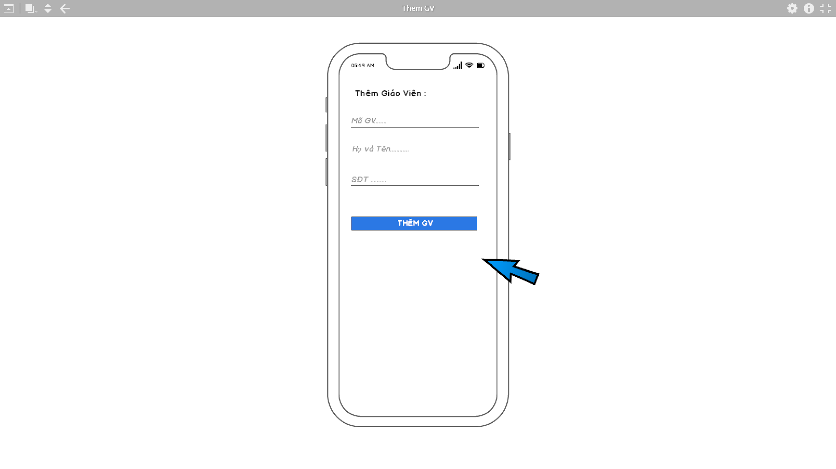thêm giáo viên**

**Phân tích mô tả:**

* Người dùng điền mã GV, họ và tên, SĐT
* Sau đó người dùng bấm thêm GV

**Giao diện Phiếu chấm bài :**

**Phân tích mô tả**: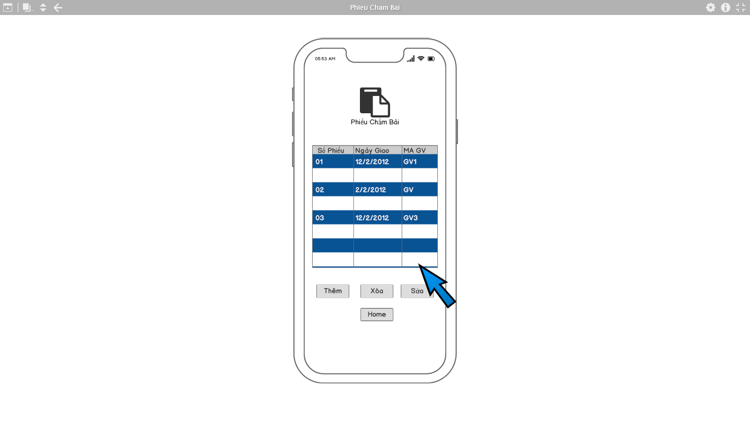

* Khi vào mục Phiếu chấm bài thì có số phiếu, ngày giao và mã GV
* Có 4 nút button

**Giao diện 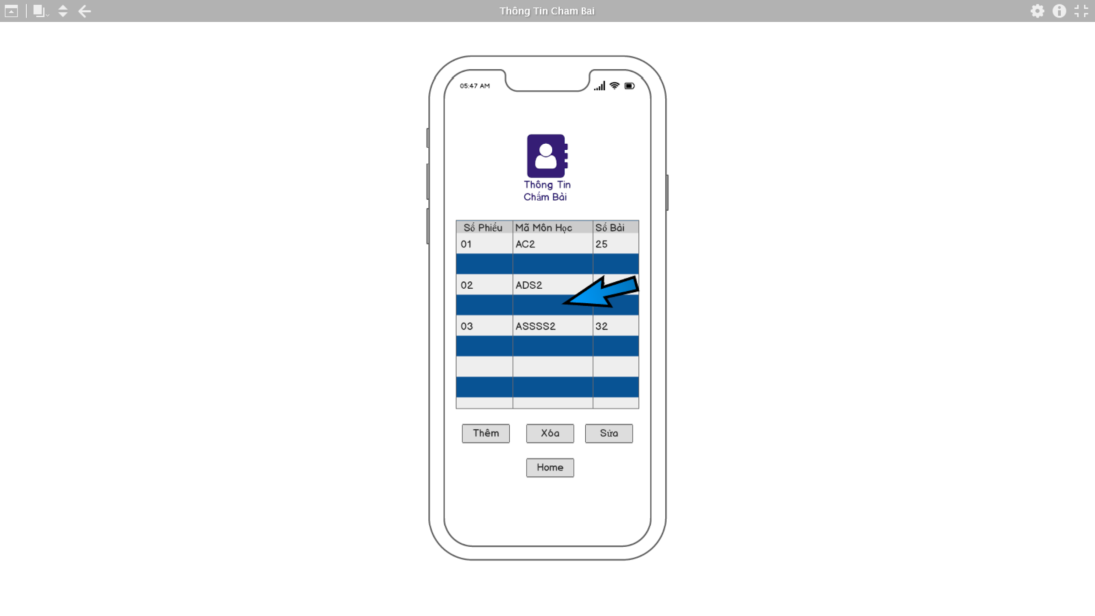thông tin chấm bài.**

**Phân tích mô tả**:

* Gồm có số phiếu, mã môn học và số bài.
* 4 nút button

**Giao diện 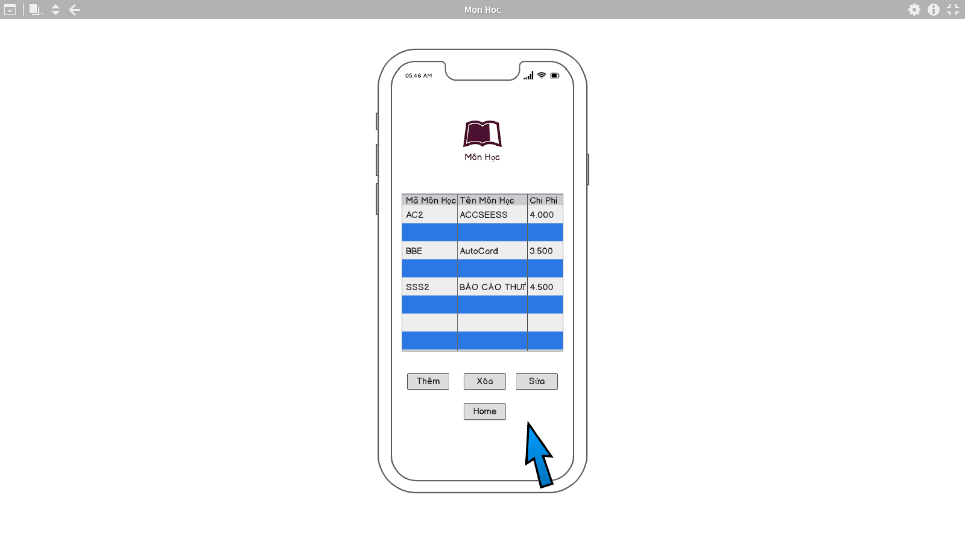môn học**

**Phân tích mô tả**:

* Giao diện môn học gồm mã môn học, tên môn học, chi phí
* 4 nút button

**Giao diện 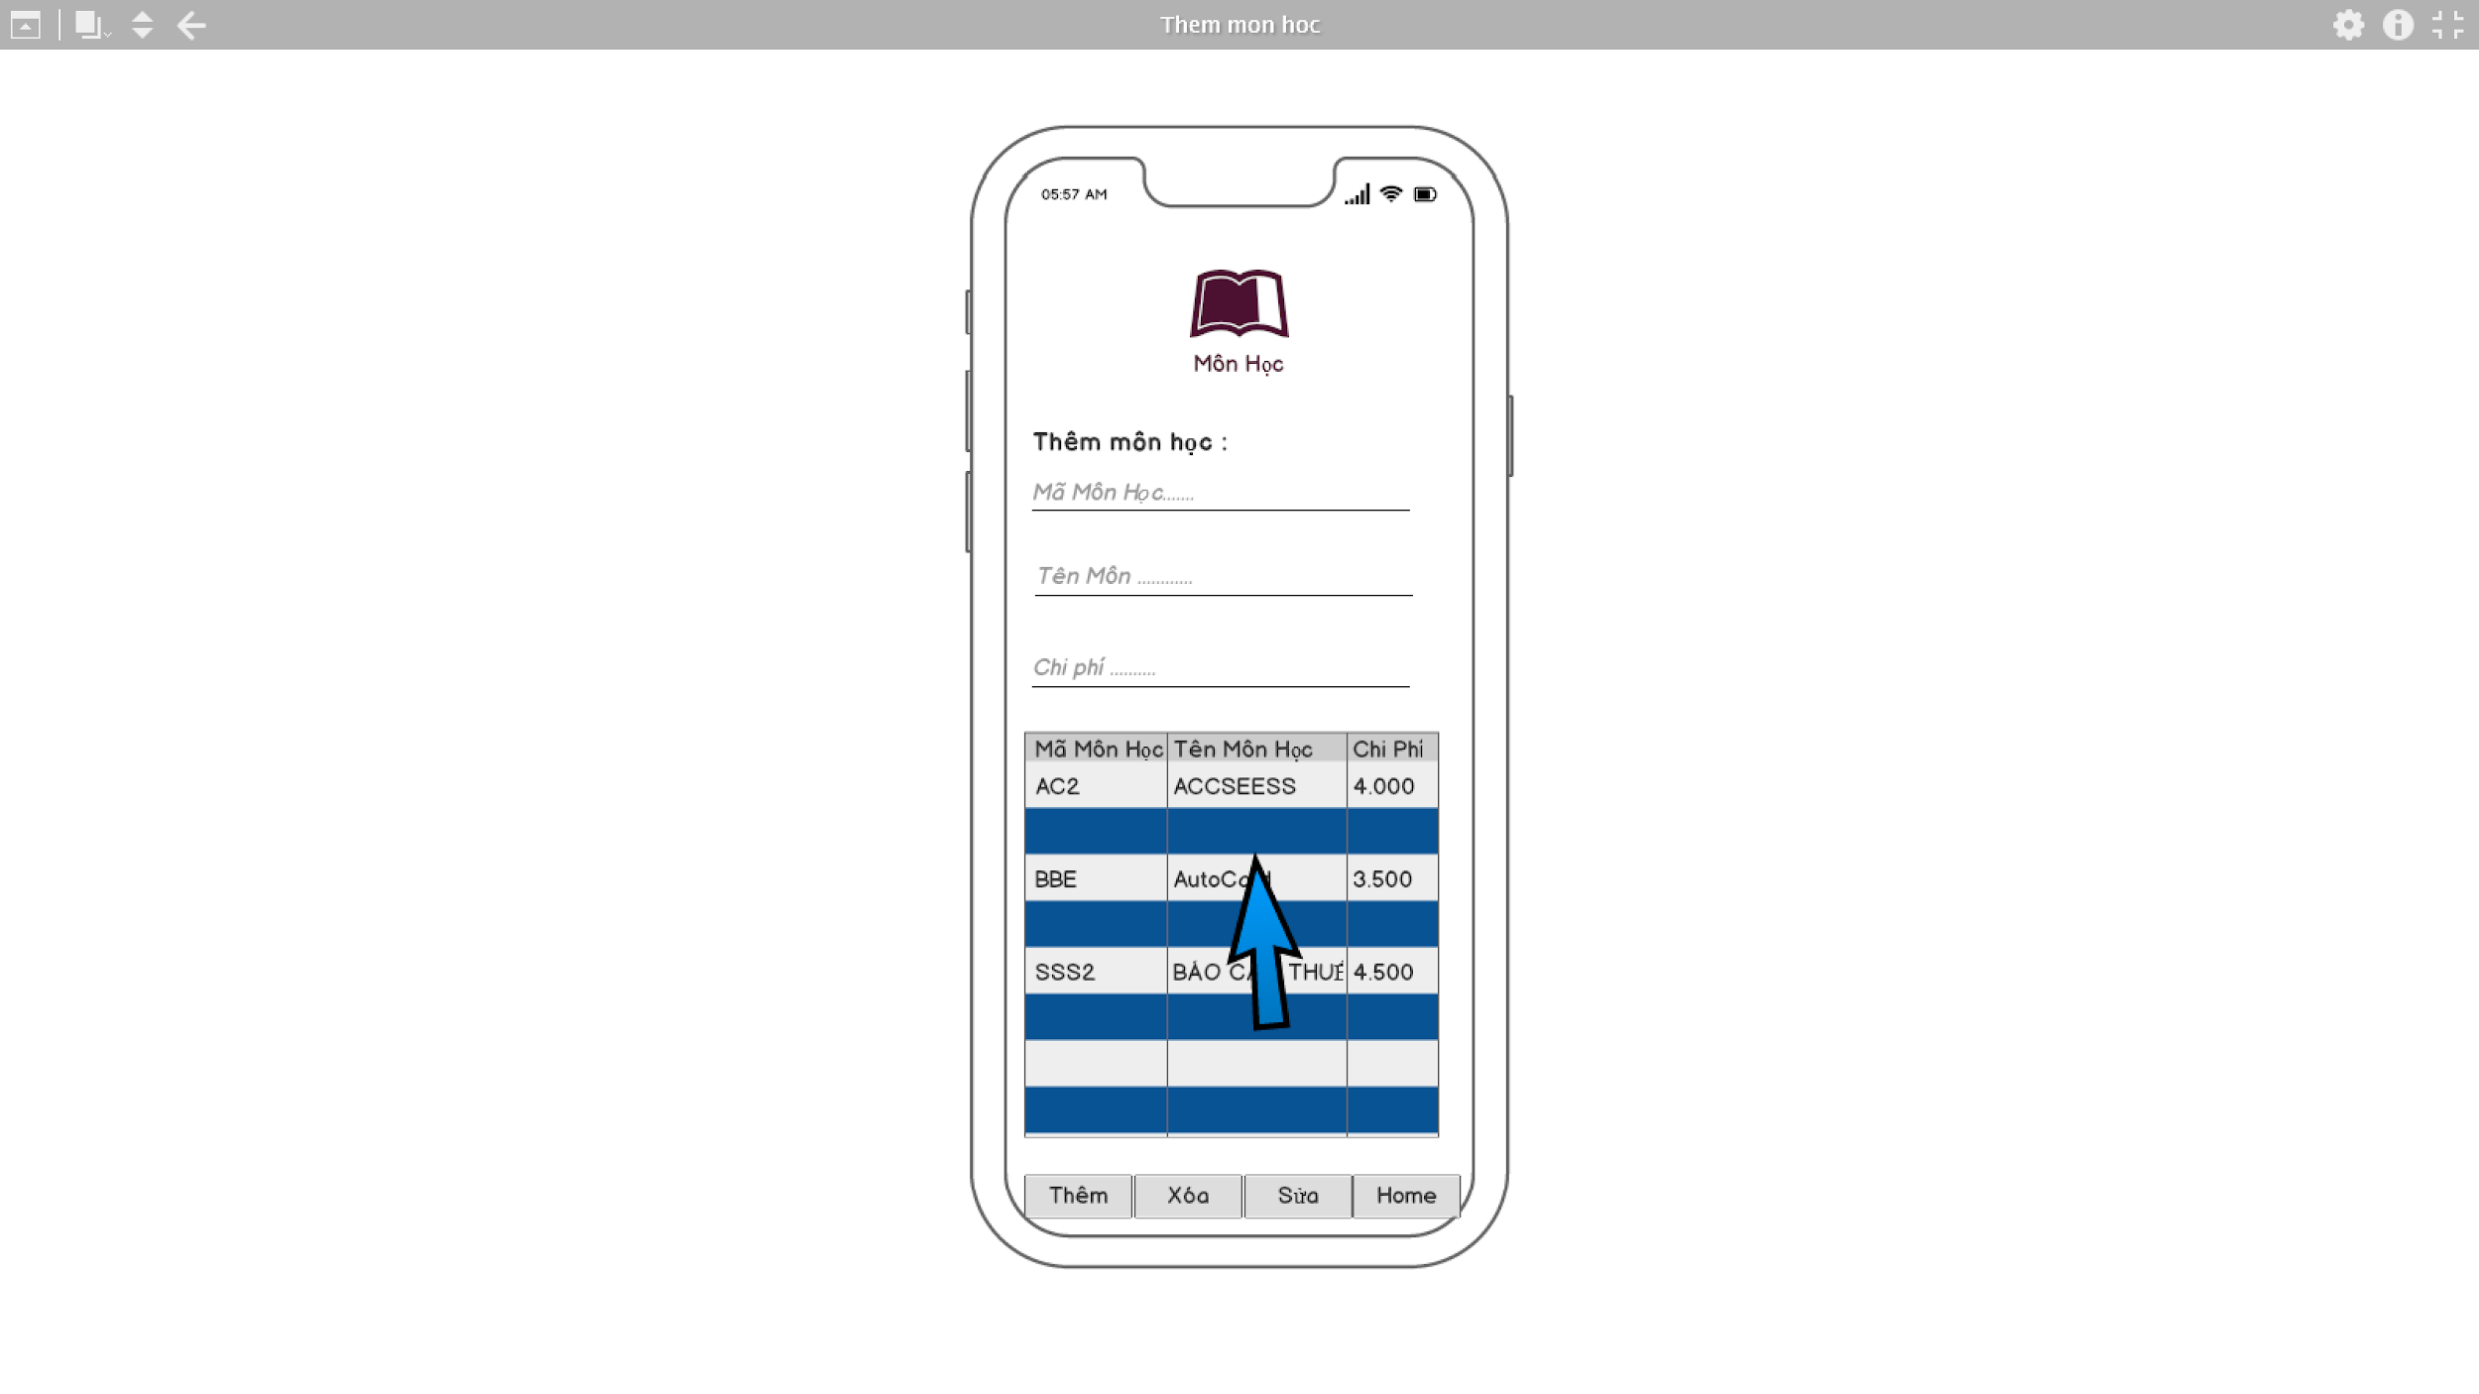thêm môn học**

**Phân tích mô tả**:

* Gồm mã môn học, tên môn và chi phí
* 4 nút button

**Giao diện 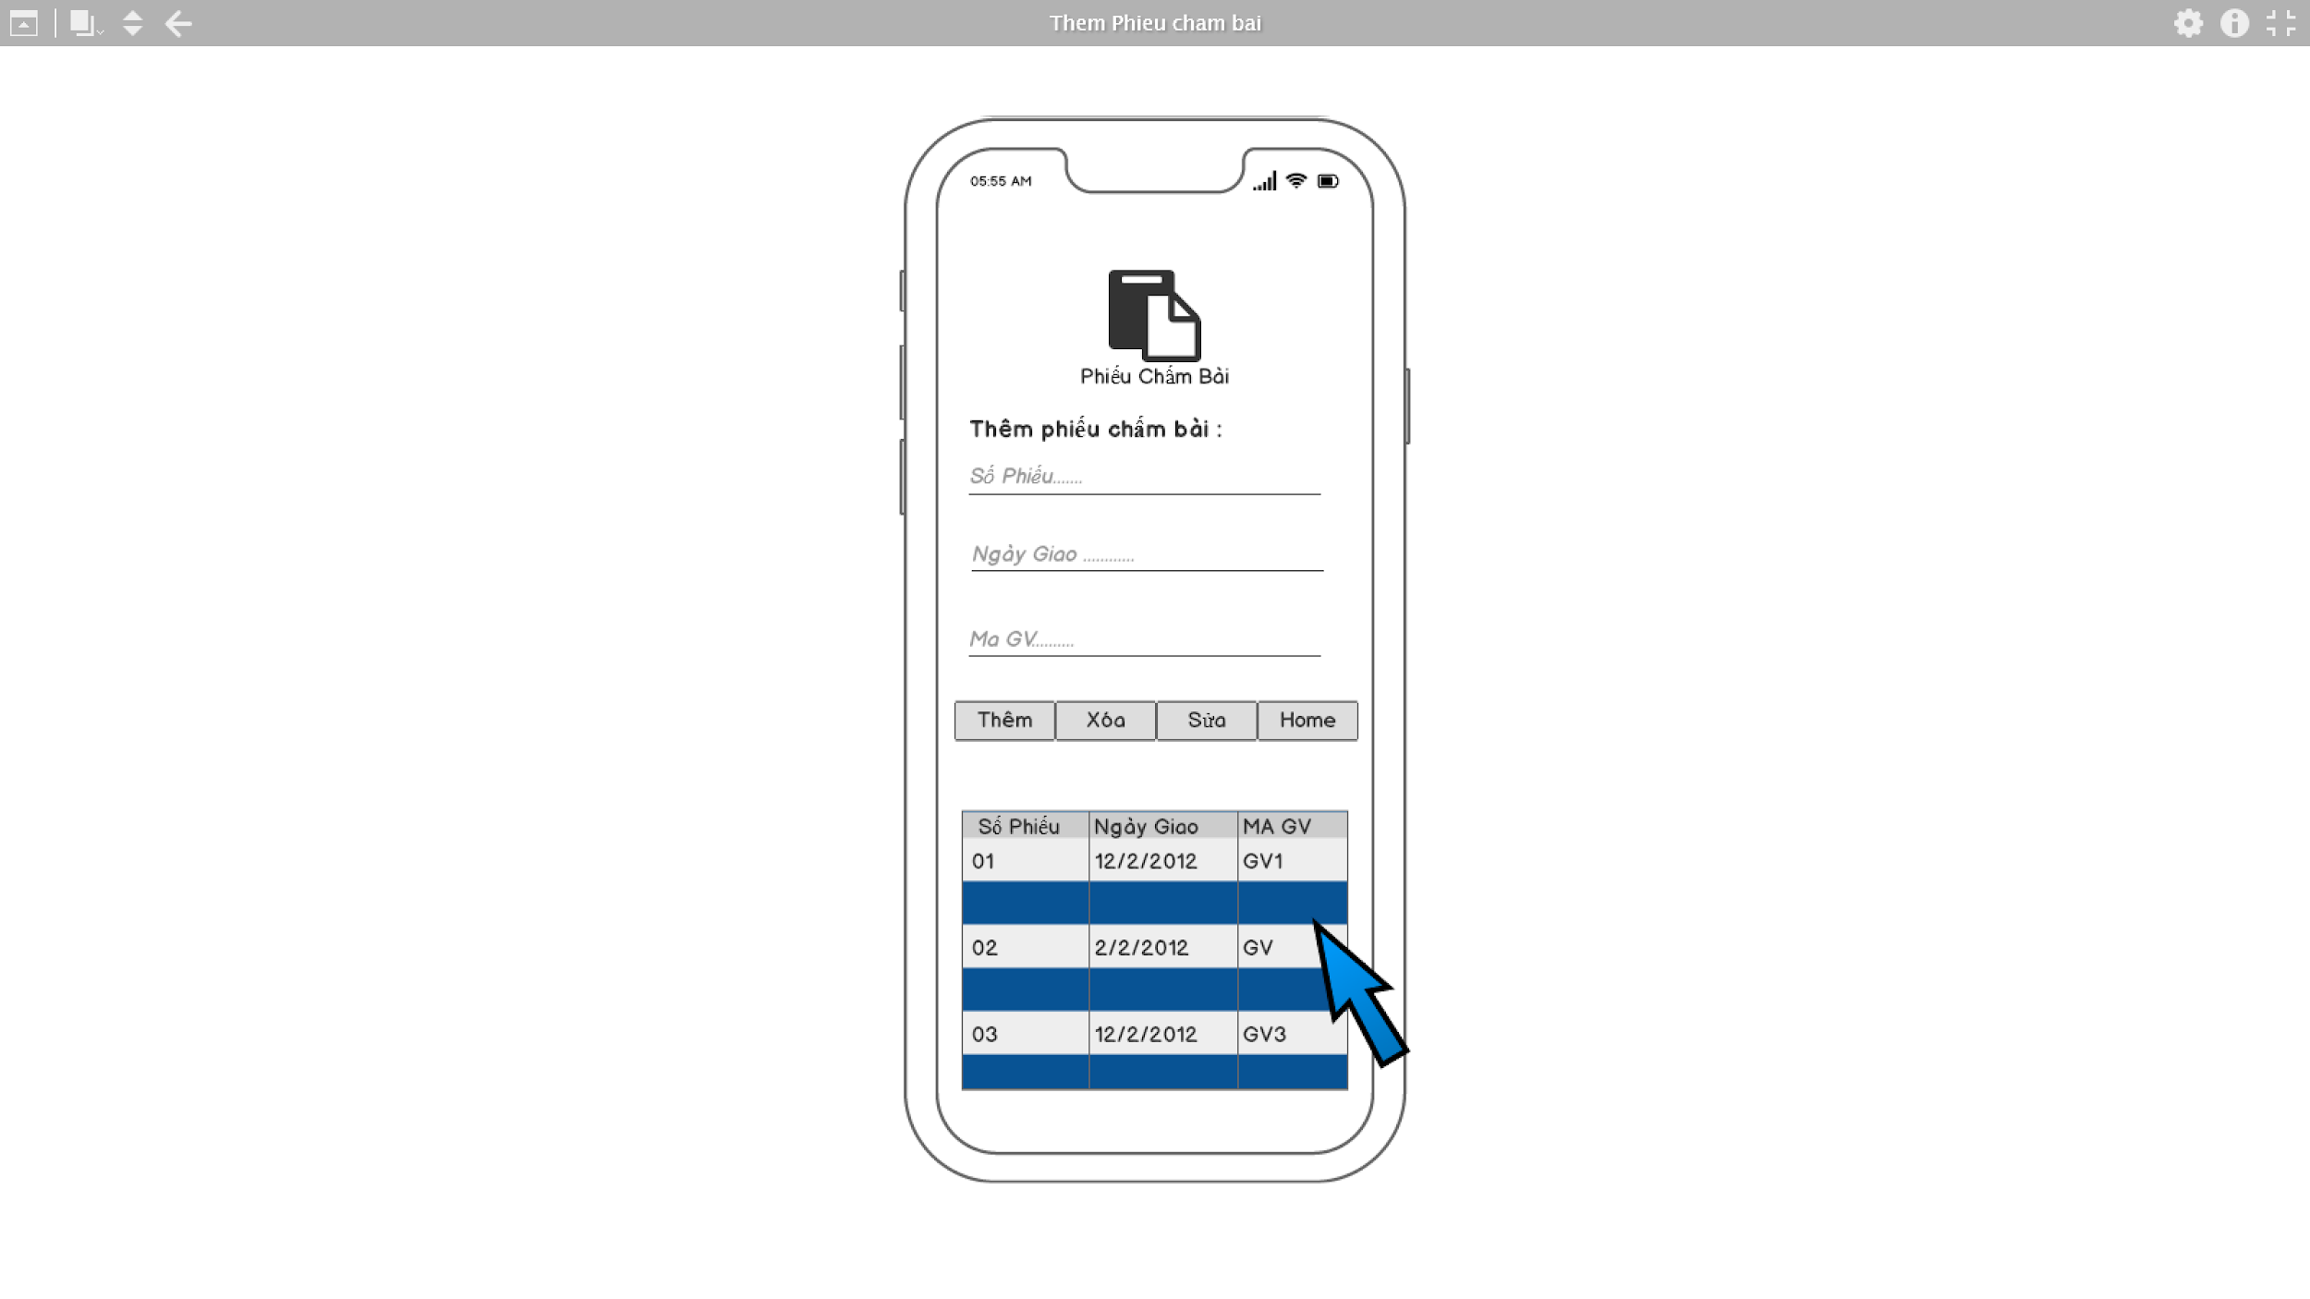thêm phiếu chấm bài**

**Phân tích mô tả**:

* Gồm số phiếu, ngày giao và mã giáo viên
* 4 nút button

1. **Chức năng #1: Màn hình giao diện 1**

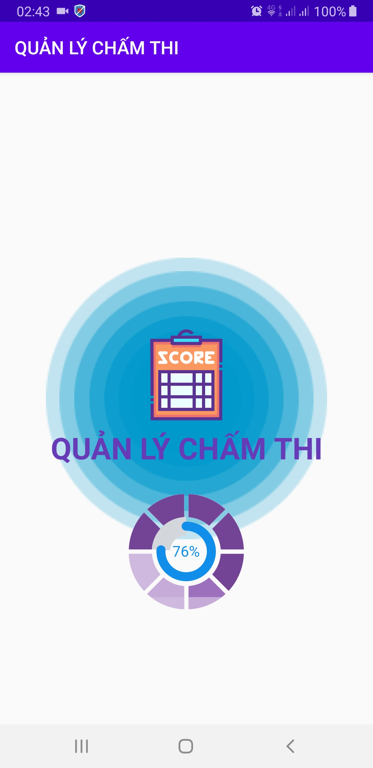o **Giao diện nguời dùng**

**Hình 1 Màn hình splash**

1. **Yêu cầu chức năng**

|  |  |  |  |
| --- | --- | --- | --- |
| Tiêu đề | Mô tả | Qui trình | Kết quả |
| Màn hình splash | Hiển thị logo | Sau 3s chuyển qua | Hoàn thành |
|  |  | màn hình chính |  |
|  |  |  |  |

**b. Chức năng #2: Màn hình giao diện 2**

1. 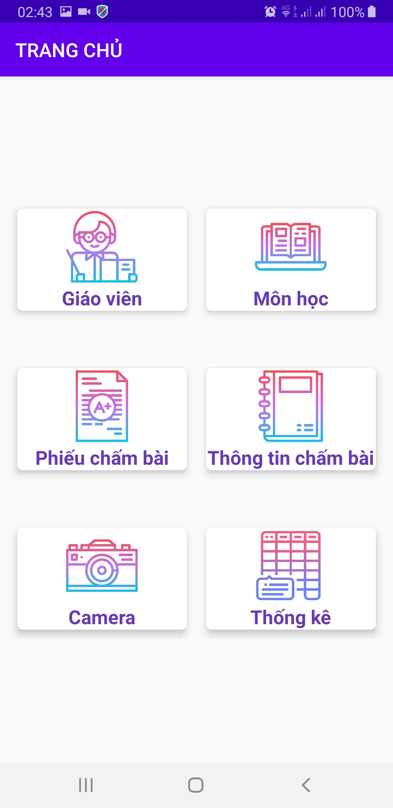**Giao diện nguời dùng**

**Hình 1 Màn hình home**

1. **Yêu cầu chức năng**

|  |  |  |  |
| --- | --- | --- | --- |
| Tiêu đề | Mô tả | Qui trình | Kết quả |
| Màn hình home | Màn hình chính có: | Thiết kế | Hoàn thành |
|  | - 6 image background |  |  |
|  | - 6 EditText |  |  |
|  |  |  |  |
| EditText “Giáo | Chuyển sang giao diện” | Click | Chuyển sang giao |
| viên” | Giáo viên” |  | diện”giáo viên” |
|  |  |  |  |
| EditText “Môn | Chuyển sang giao diện | Click | Chuyển sang giao |
| học” | “Môn học” |  | diện “Môn học” |
|  |  |  |  |
| EditText “Phiếu chấm bài” | Chuyển sang giao diện | Click | Chuyển sang giao |
|  | “Phiếu chấm bài” |  | diện “Phiếu chấm bài” |
|  |  |  |  |
| EditText “Thông tin | Chuyển sang giao diện | Click | Chuyển sang giao diện |
| chấm bài” | “thông tin chấm bài |  | “thông tin chấm bài |
|  | ” |  | ” |
|  |  |  |  |
| EditText “Camera” | Chuyển sang giao diện | Click | Chuyển sang giao |
|  | “Camera” |  | diện “Camera” |
|  |  |  |  |
| EditText “Thống | Chuyển sang giao diện | Click | Chuyển sang giao |
| kê” | “Thống kê” |  | diện “Thống kê” |
|  |  |  |  |
|  |  |  |  |

**c. Chức năng #3: Màn hình giao diện 3**

1. **Màn hình giáo viên, Môn học, Phiếu chấm bài, thông tin chấm bài**

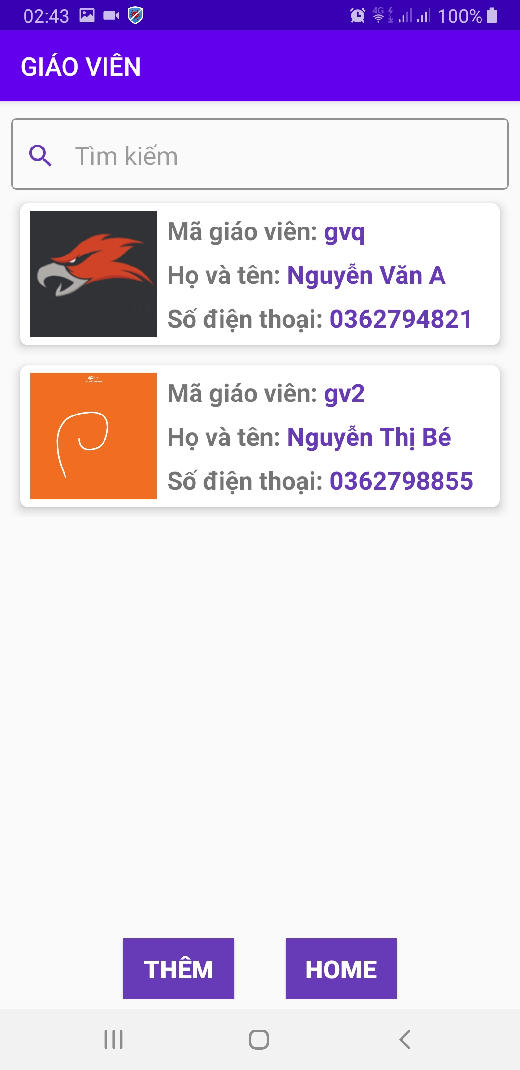

**Hình 1 Màn hình giáo viên( 3 màn hình còn lại giống với nhau)**

1. **Yêu cầu chức năng**

|  |  |  |  |
| --- | --- | --- | --- |
| Tiêu đề | Mô tả | Qui trình | Kết quả |
| Màn hình giáo viên | Màn hình chính có: | N/A | N/A |
|  | 1 TextBox |  |  |
|  | 1 imageview  1 listview |  |  |
|  | 2 button |  |  |
|  |  |  |  |
| TextBox “Tìm kiếm | Tìm kiếm thông tin giáo | Click | Tìm kiếm thông tin giáo viên |
| ” | viên |  |  |
|  |  |  |  |
|  |  |  |  |
| Button “Thêm” | Chuyển sang giao diện” | Click | Chuyển sang giao diện” |
|  | Thêm giáo viên” |  | Thêm giáo viên” |
|  |  |  |  |
|  |  |  |  |
|  |  |  |  |
|  |  |  |  |
| Button “Home” | Trở về màn hình “Home” | Click | Trở về màn hình “Home” |
|  |  |  |  |
|  |  |  |  |
| Imageview | Hiển thị hình ảnh giáo viên | N/A | Hiển thị hình ảnh giáo viên |
| Listview | Hiển thị dữ liệu của giáo viên | N/A | Hiển thị dữ liệu của giáo viên |

**d. Chức năng #4: Màn hình giao diện 4**

1. 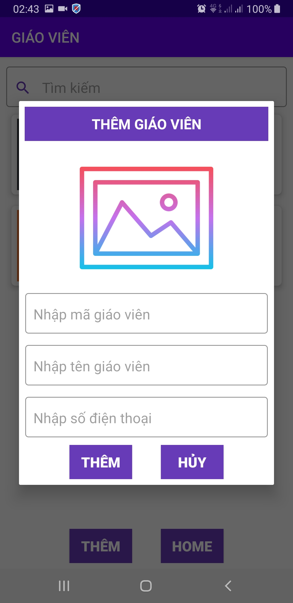**Màn hình thêm giáo viên, môn học, phiếu chấm bài, thông tin chấm bài**

**Hình 1 Màn hình thêm giáo viên(môn học, phiếu chấm bài, thông tin chấm bài giống nhau)**

1. **Yêu cầu chức năng**

|  |  |  |  |
| --- | --- | --- | --- |
| Tiêu đề | Mô tả | Qui trình | Kết quả |
| Layout | Màn hình chính có: | N/A | N/A |
|  | - 1 imageview |  |  |
|  | - 3 EditText |  |  |
|  | -2 button |  |  |
|  |  |  |  |
| Imageview | Thêm hình ảnh giáo viên | Click | Hiển thị hình ảnh giáo viên |
|  |  |  |  |
|  |  |  |  |
|  |  |  |  |
| EditText | Nhập cách thông tin cần thiêt | Click | Lưu lại chi tiết cần thiết |
|  |  |  |  |
|  |  |  |  |
| Button “Hủy” | Quay về màn hình “Giáo | Click | Quay về màn hình |
|  | Viên” |  | “Giáo viên” |
|  |  |  |  |
| Button “Thêm” | Thêm dữ liệu | Click | Hiển thị dữ liệu |

**e. Chức năng #5: Màn hình giao diện**

1. **Màn hình Tìm kiếm**

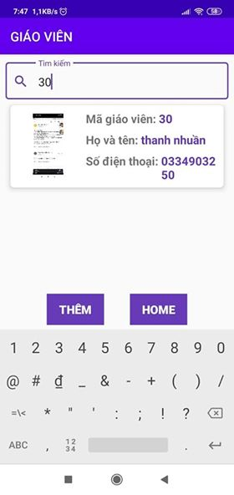

**Hình 1 màn hình tìm kiếm**

1. **Yêu cầu chức năng**

|  |  |  |  |
| --- | --- | --- | --- |
| Tiêu đề | Mô tả | Qui trình | Kết quả |
| Màn hình tìm kiếm | Màn hình chính có: | N/A | Hoàn thành |
|  | 1 Textbox tìm kiếm |  |  |
|  | dữ liệu |  |  |
|  | 2 button |  |  |
|  |  |  |  |
|  | 1 Listview danh sách |  |  |
|  |  |  |  |
| Autocomplete”Nhập | Nhập tên hoặc mã | N/A | Hiện thị gợi ý tên |
| tìm kiếm” |  |  | hoặc mã cần tìm |
|  |  |  |  |
| Button “Thêm” | Thêm dữ liệu | Click | Chuyển sang màn |
|  |  |  | thêm |
|  |  |  |  |
|  |  |  |  |
| Listview “danh sách” | Hiển thị tất cả dữ liệu có sẵn | Click |  |
|  |  |  |  |
|  |  |  |  |

1. **Chức năng #6: Màn hình giao diện 6**
   * + - 1. 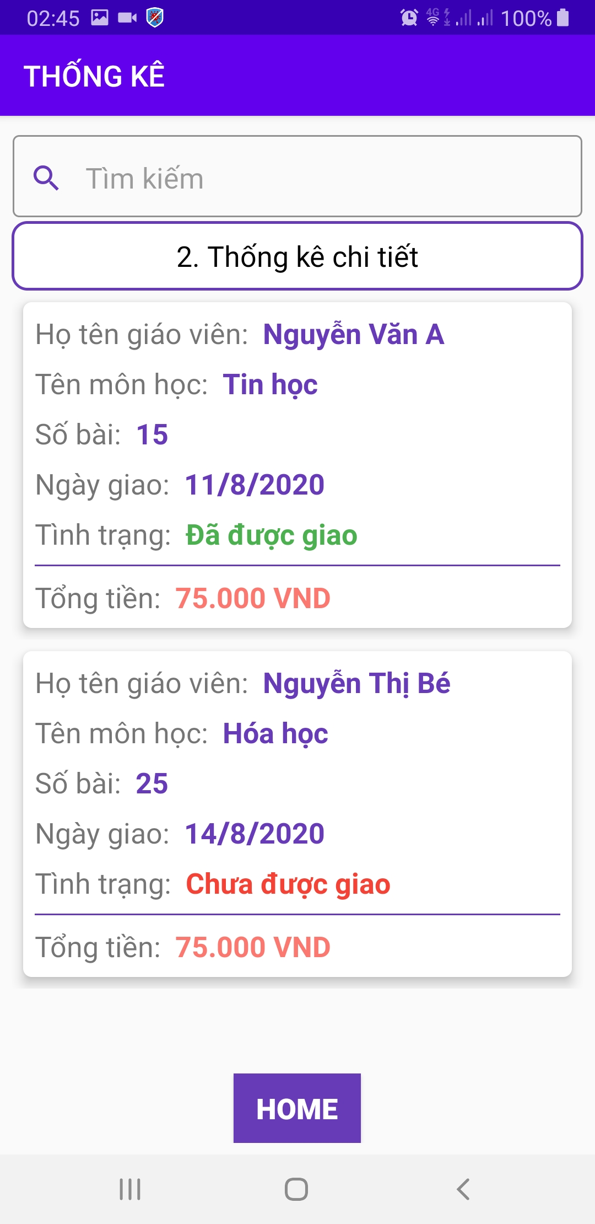o **Màn hình thống kê**

**Hình 1 Màn hình thông kê chi tiết**

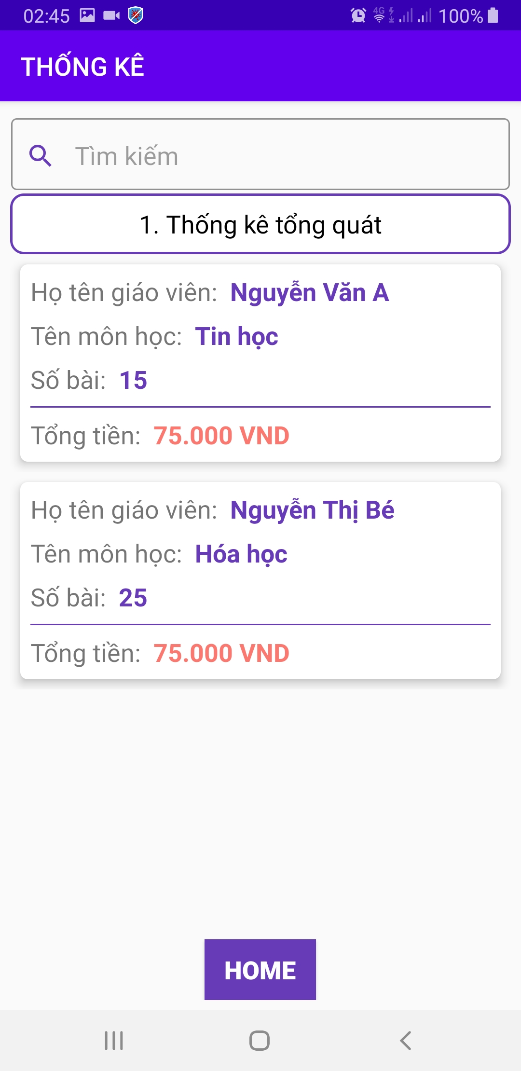

**Hình 1 Màn hình thông kê tổng quát**

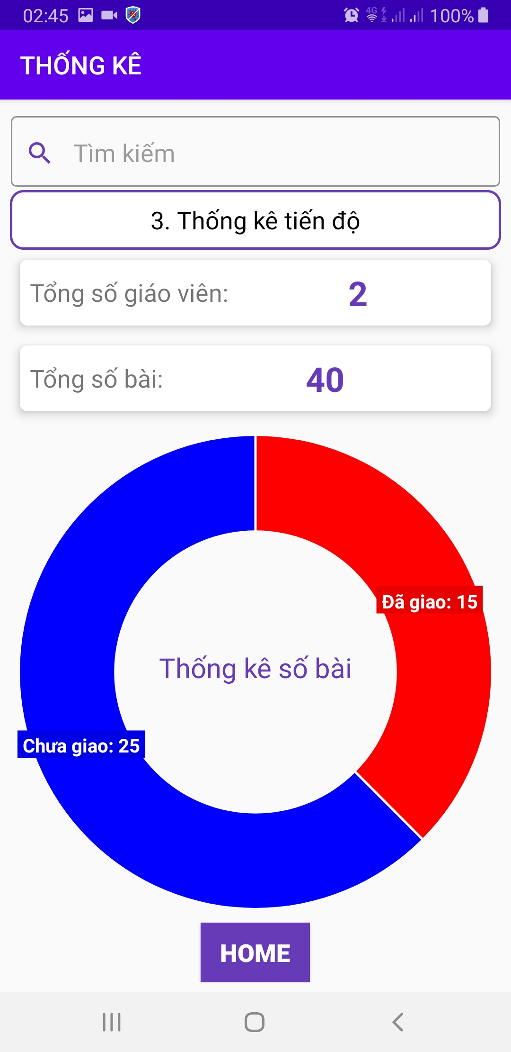

**Hình 1 Màn hình thông kê tiến độ**

o **Yêu cầu chức năng**

|  |  |  |  |
| --- | --- | --- | --- |
| Tiêu đề | Mô tả | Qui trình | Kết quả |
| Màn hình thống kê | Màn hình chính có: | Thiết kế | Hoàn thành |
|  | - 1 text box |  |  |
|  | - 1 listview |  |  |
|  | - 1 Button  - 1 Spinner |  |  |
|  |  |  |  |
| TextBox“Tìm kiếm” | Tìm kiếm dữ liệu | Click | Xuất hiện dữ liệu |
|  |  |  |  |
|  |  |  |  |
|  |  |  |  |
| Button “Home” | Dùng để trở về “Home” | Click | Trở về “home” |
|  |  |  |  |
|  |  |  |  |
| Listview | Hiển thị các thông tin của | View | Hiển thị các thông |
|  | thống kê |  | tin của thống kê |
|  |  |  |  |
|  |  |  |  |
| Spinner | Đọc lại các thống kê | Click | Đọc lại các thống kê |

## *2.2 Thiết kế hệ thống*

**Tổng quan:** Tài liệu dùng để cho nhóm trưởng phân công công việc cho các thành viên giúpphân công công việc 1 cách dễ dàng, bố trí việc làm và phân bổ công việc hợp lý. Mô tả chi tiết công việc cho từng màn hình.

**Yêu cầu chức năng:**

1. **Màn hình splash**

o **Giao diện người dùng**



**Hình 1 Splash screen**

1. **Yêu cầu chức năng**

|  |  |  |  |
| --- | --- | --- | --- |
| Tiêu đề | Mô tả | Qui trình | Kết quả |
| Splash screen | Màn hình Splasd | Sau 3s chuyển màn | Chuyển qua màn |
|  |  | hình | hình chính |

**Làm thế nào:** Splash screen

* Chạy ứng dụng
* Chương trình sẽ chạy màn hình Splash
* Sau 3s sẽ tự động chuyển qua màn hình chính

1. **Màn hình chính**

o **Giao diện người dùng**



**Hình 2 Màn hình chính**

1. **Yêu cầu chức năng**

|  |  |  |  |
| --- | --- | --- | --- |
| Tiêu đề | Mô tả | Qui trình | Kết quả |
| Màn hình home | Màn hình chính có: | Thiết kế | Hoàn thành |
|  | - 6 image background |  |  |
|  | - 6 EditText |  |  |
|  |  |  |  |
| EditText “Giáo | Chuyển sang giao diện” | Click | Chuyển sang giao |
| viên” | Giáo viên” |  | diện”giáo viên” |
|  |  |  |  |
| EditText “Môn | Chuyển sang giao diện | Click | Chuyển sang giao |
| học” | “Môn học” |  | diện “Môn học” |
|  |  |  |  |
| EditText “Phiếu chấm bài” | Chuyển sang giao diện | Click | Chuyển sang giao |
|  | “Phiếu chấm bài” |  | diện “Phiếu chấm bài” |
|  |  |  |  |
| EditText “Thông tin | Chuyển sang giao diện | Click | Chuyển sang giao diện |
| chấm bài” | “thông tin chấm bài |  | “thông tin chấm bài |
|  | ” |  | ” |
|  |  |  |  |
| EditText “Camera” | Chuyển sang giao diện | Click | Chuyển sang giao |
|  | “Camera” |  | diện “Camera” |
|  |  |  |  |
| EditText “Thống | Chuyển sang giao diện | Click | Chuyển sang giao |
| kê” | “Thống kê” |  | diện “Thống kê” |
|  |  |  |  |
| Tiêu đề | Mô tả | Qui trình | Kết quả |
|  |  |  |  |
|  |  |  |  |
|  |  |  |  |

**Làm thế nào:** Màn hình chính

ImageButton “Giáo viên”

1. Click button giáo viên
2. Ứng dụng chuyển qua màn hình giáo viên

ImageButton “Môn học”

1. Click button Môn học
2. Ứng dụng chuyển qua Môn học

ImageButton “Phiếu chấm bài”

1. Click button Phiếu chấm bài
2. Ứng dụng chuyển qua màn hình Phiếu chấm bài

ImageButton “Thống kê”

1. Click button Thống kê
2. Ứng dụng chuyển qua màn hình Thống kê

1. **Màn hình giáo viên**

o **Giao diện người dùng**



**Hình 1 Màn hình giáo viên**

1. **Yêu cầu chức năng**

|  |  |  |  |
| --- | --- | --- | --- |
| Tiêu đề | Mô tả | Qui trình | Kết quả |
| Màn hình giáo viên | Màn hình chính có: | N/A | N/A |
|  | 1 TextBox |  |  |
|  | 1 imageview  1 listview |  |  |
|  | 2 button |  |  |
|  |  |  |  |
| TextBox “Tìm kiếm | Tìm kiếm thông tin giáo | Click | Tìm kiếm thông tin giáo viên |
| ” | viên |  |  |
|  |  |  |  |
|  |  |  |  |
| Button “Thêm” | Chuyển sang giao diện” | Click | Chuyển sang giao diện” |
|  | Thêm giáo viên” |  | Thêm giáo viên” |
|  |  |  |  |
|  |  |  |  |
|  |  |  |  |
|  |  |  |  |
| Button “Home” | Trở về màn hình “Home” | Click | Trở về màn hình “Home” |
|  |  |  |  |
|  |  |  |  |
| Imageview | Hiển thị hình ảnh giáo viên | N/A | Hiển thị hình ảnh giáo viên |
| Listview | Hiển thị dữ liệu của giáo viên | N/A | Hiển thị dữ liệu của giáo viên |

**Làm thế nào:** Màn hình giáo viên

Màn hình chính

* 1. Ứng dụng đưa ra màn hình những thông tin giáo viên
* Tìm kiếm giáo viên
* Hình ảnh giáo viên
* Mã giáo viên
* Họ tên
* Số điện thoại Button “Home”
  1. Click button Home

1. Ứng dụng chuyển qua màn hình chính

Button “Thêm”

1. Click button Thêm
2. Ứng dụng chuyển sang màn hình thêm giáo viên

1. **Màn hình thêm giáo viên** o **Giao diện người dùng**



**Hình 1 Màn hình thời tiết các ngày tiếp theo**

1. **Yêu cầu chức năng**

|  |  |  |  |
| --- | --- | --- | --- |
| Tiêu đề | Mô tả | Qui trình | Kết quả |
| Layout | Màn hình chính có: | N/A | N/A |
|  | - 1 imageview |  |  |
|  | - 3 EditText |  |  |
|  | -2 button |  |  |
|  |  |  |  |
| Imageview | Thêm hình ảnh giáo viên | Click | Hiển thị hình ảnh giáo viên |
|  |  |  |  |
|  |  |  |  |
|  |  |  |  |
| EditText | Nhập cách thông tin cần thiêt | Click | Lưu lại chi tiết cần thiết |
|  |  |  |  |
|  |  |  |  |
| Button “Hủy” | Quay về màn hình “Giáo | Click | Quay về màn hình |
|  | Viên” |  | “Giáo viên” |
|  |  |  |  |
| Button “Thêm” | Thêm dữ liệu | Click | Hiển thị dữ liệu |

**Làm thế nào:** Màn hình thêm giáo viên

Trong list sẽ hiển thị các thông tin:

* Image (thêm ảnh giáo viên)
* Mã giáo viên
* Tên giáo viên
* Số điện thoại

1. Button Thêm lưu dữ liệu
2. Button Home quay về màn hình Home

1. **Màn hình chọn tìm kiếm** o **Giao diện người dùng**

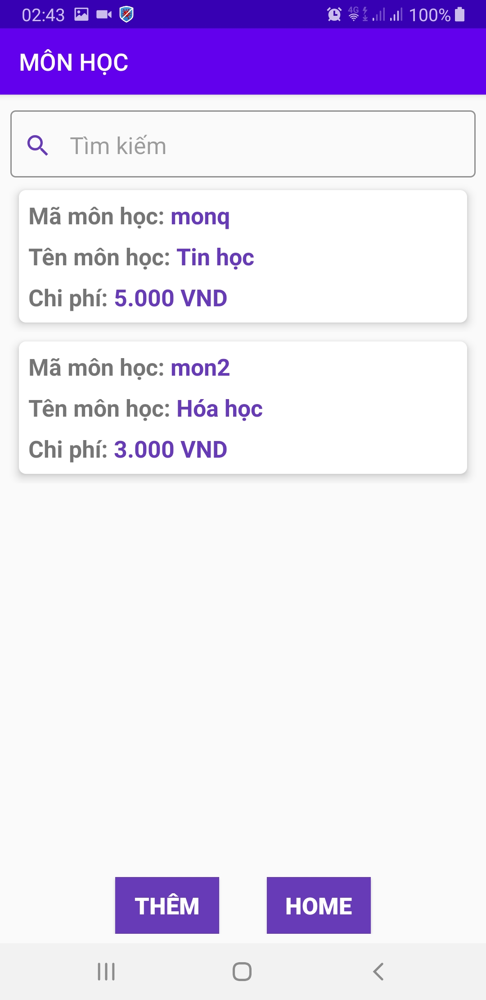

**Hình 1 màn hình nhập tìm kiếm**

1. **Yêu cầu chức năng**

|  |  |  |  |
| --- | --- | --- | --- |
| Tiêu đề | Mô tả | Qui trình | Kết quả |
| Màn hình tìm kiếm | Màn hình chính có: | N/A | Hoàn thành |
|  | 1 Textbox tìm kiếm |  |  |
|  | dữ liệu |  |  |
|  | 2 button |  |  |
|  |  |  |  |
|  | 1 Listview danh sách |  |  |
|  |  |  |  |
| Autocomplete”Nhập | Nhập tên hoặc mã | N/A | Hiện thị gợi ý tên |
| tìm kiếm” |  |  | hoặc mã cần tìm |
|  |  |  |  |
| Button “Thêm” | Thêm dữ liệu | Click | Chuyển sang màn |
|  |  |  | thêm |
|  |  |  |  |
|  |  |  |  |
| Listview “danh sách” | Hiển thị tất cả dữ liệu có sẵn | Click |  |
|  |  |  |  |
|  |  |  |  |

**Làm thế nào**: Màn hình tìm kiếm

Button “Tìm kiếm”

1. Click button tìm kiếm
2. Ứng dụng xuất hiện trên màn hình nhập dữ liệu tìm kiếm AutoCompleteTextView “Tìm kiếm”
3. Nhập tên mã hoặc tên tìm kiếm, hiện gợi ý tìm kiếm
4. Listview
5. Hiển thị tên của một vài tên hoặc mã cho người dùng tìm kiếm nhanh

1. **Màn hình thống kê**

o **Giao diện người dùng**



**Hình 1 Màn hình thống kê**

1. **Yêu cầu chức năng**

|  |  |  |  |
| --- | --- | --- | --- |
| Tiêu đề | Mô tả | Qui trình | Kết quả |
| Màn hình thống kê | Màn hình chính có: | Thiết kế | Hoàn thành |
|  | - 1 text box |  |  |
|  | - 1 listview |  |  |
|  | - 1 Button  - 1 Spinner |  |  |
|  |  |  |  |
| TextBox“Tìm kiếm” | Tìm kiếm dữ liệu | Click | Xuất hiện dữ liệu |
|  |  |  |  |
|  |  |  |  |
|  |  |  |  |
| Button “Home” | Dùng để trở về “Home” | Click | Trở về “home” |
|  |  |  |  |
|  |  |  |  |
| Listview | Hiển thị các thông tin của | View | Hiển thị các thông |
|  | thống kê |  | tin của thống kê |
|  |  |  |  |
|  |  |  |  |
| Spinner | Đọc lại các thống kê | Click | Đọc lại các thống kê |

**Làm thế nào:** Màn hình thống kê

Button “Home”

1. Click button Home
2. Ứng dụng chuyển qua màn hình chính

Spinner

1. Click button thống kê
2. Ứng dụng đọc lại các thống kê

# CHƯƠNG 3. CÀI ĐẶT

## *3.1 Màn hình home*

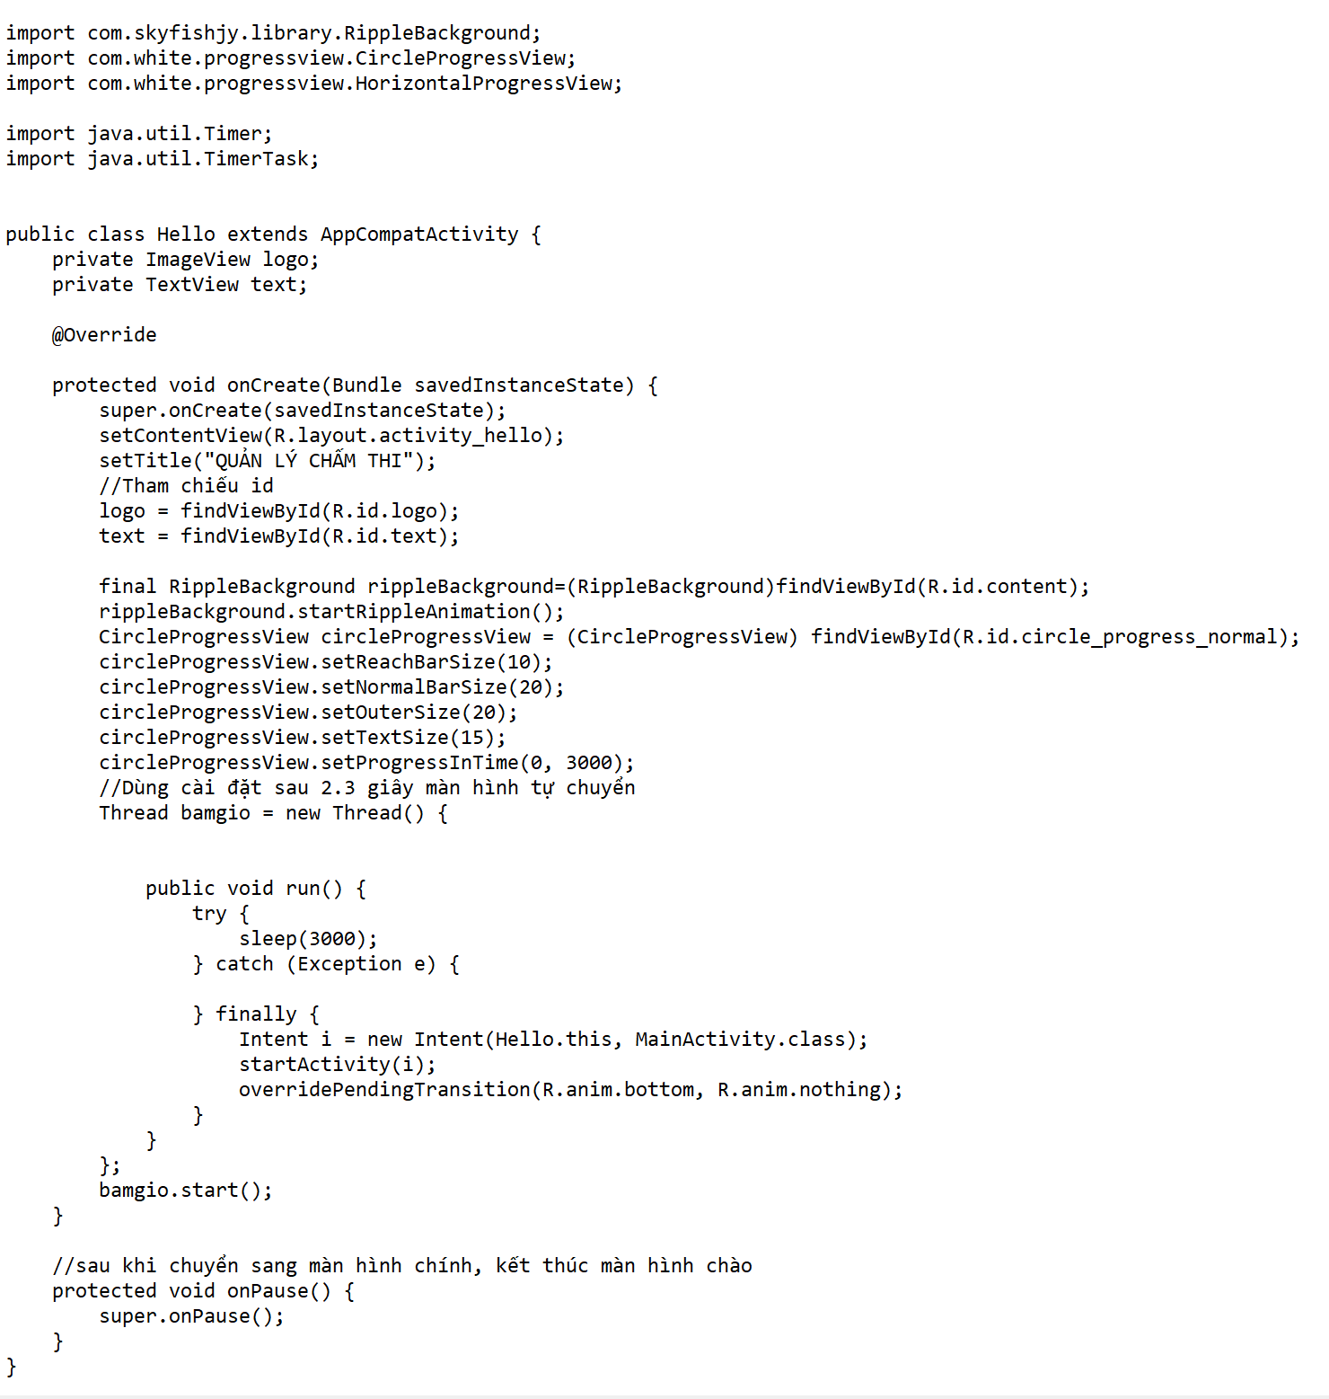

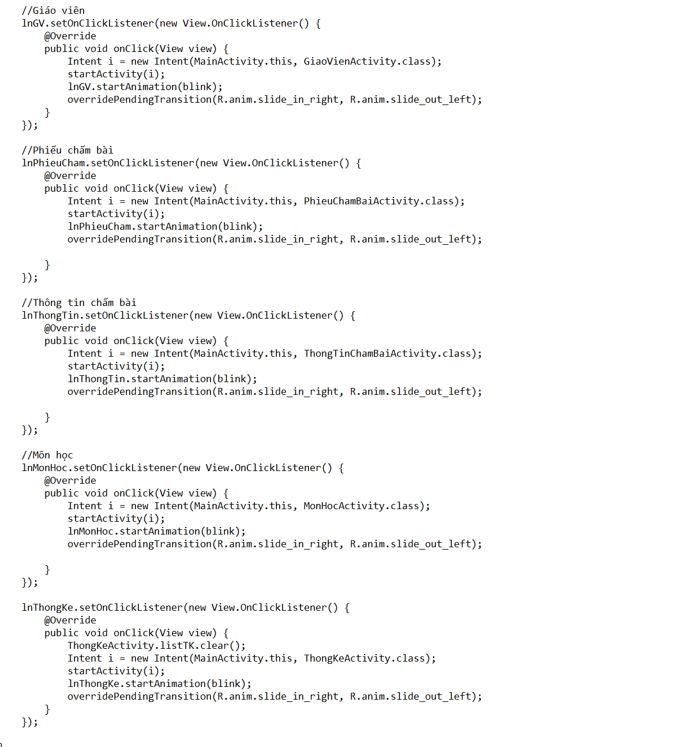

## 3.2 *Màn hình giáo viên*

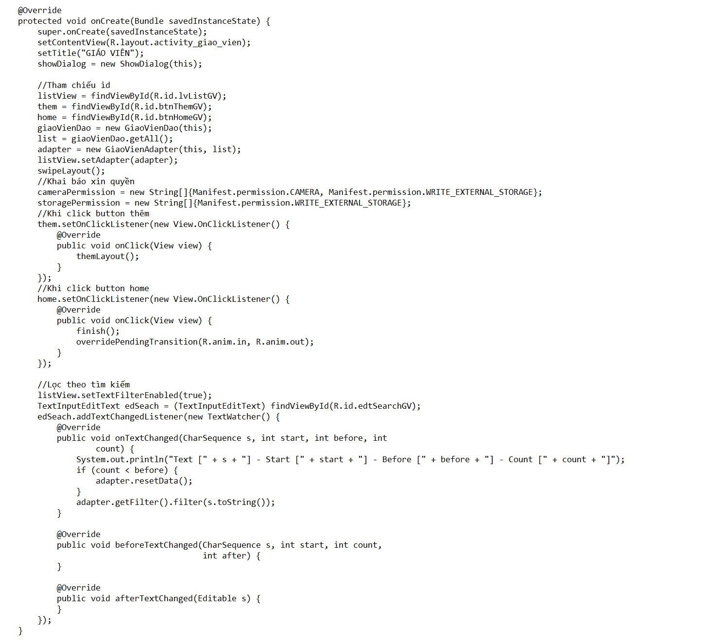

## 3.3 *Màn hình thêm giáo viên*

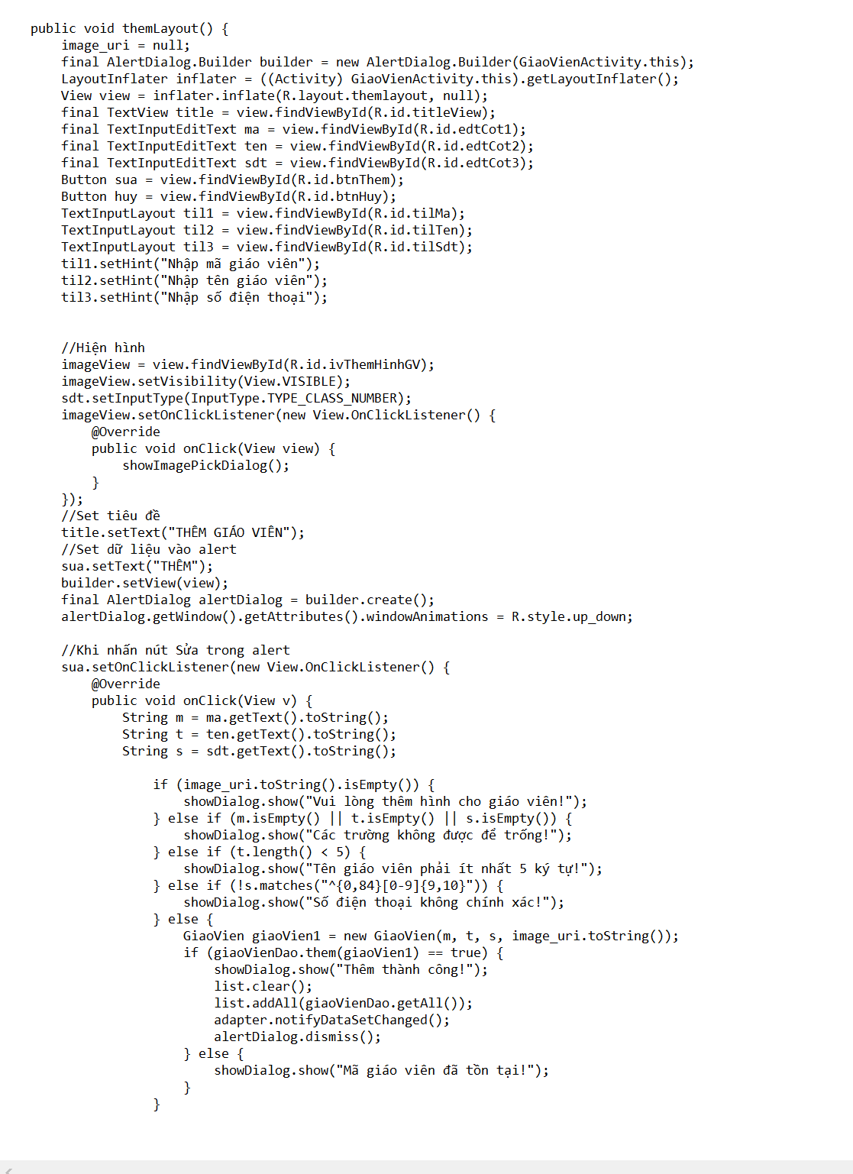

## 3.4 *Màn hình tìm kiếm*

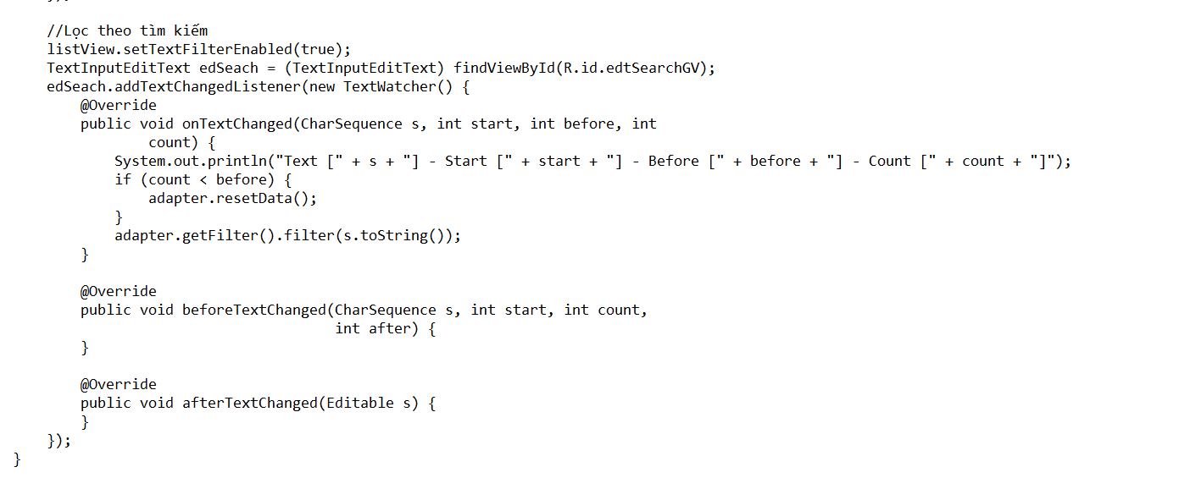

## 3.5 *Màn hình thống kê*

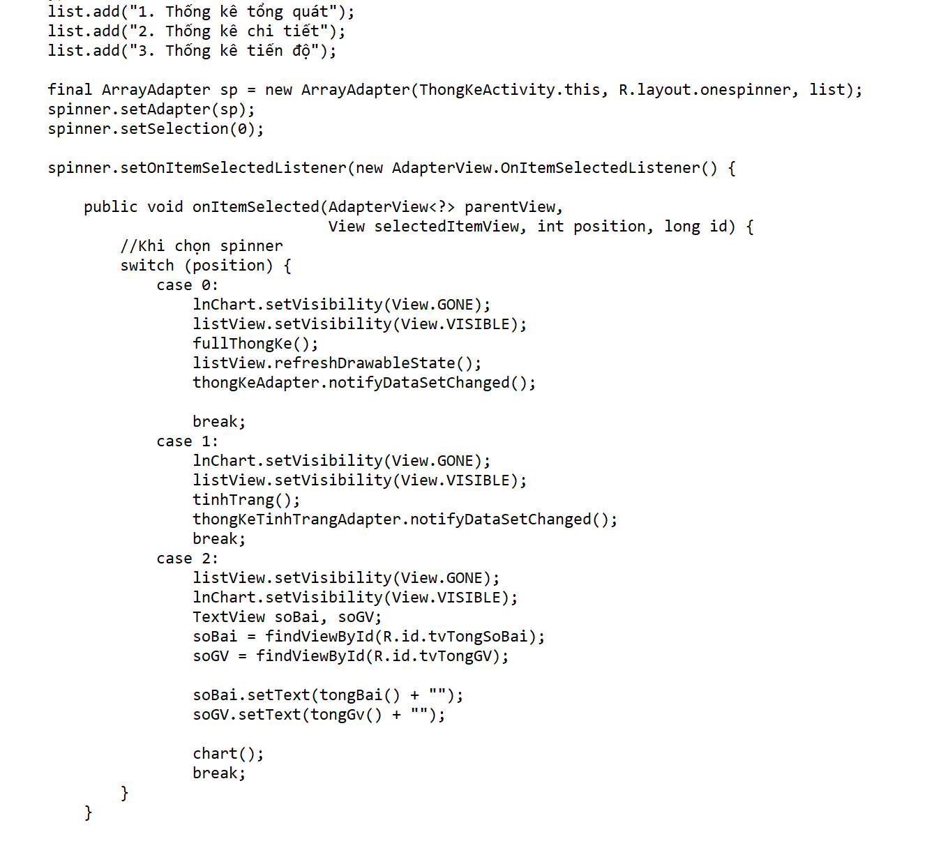

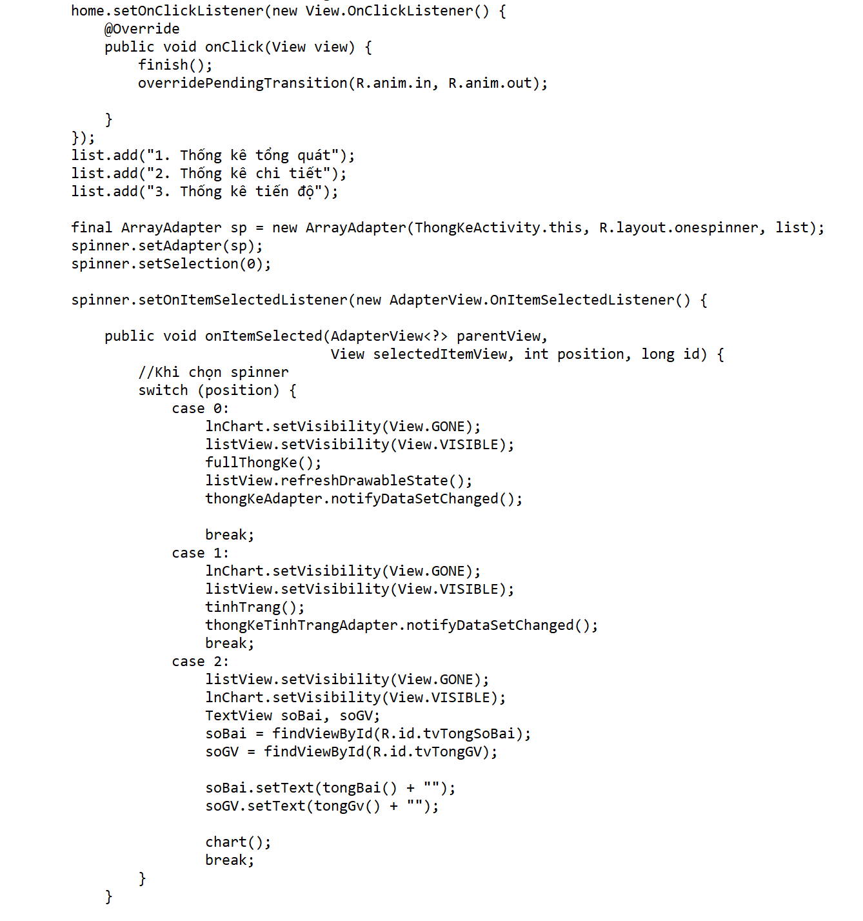

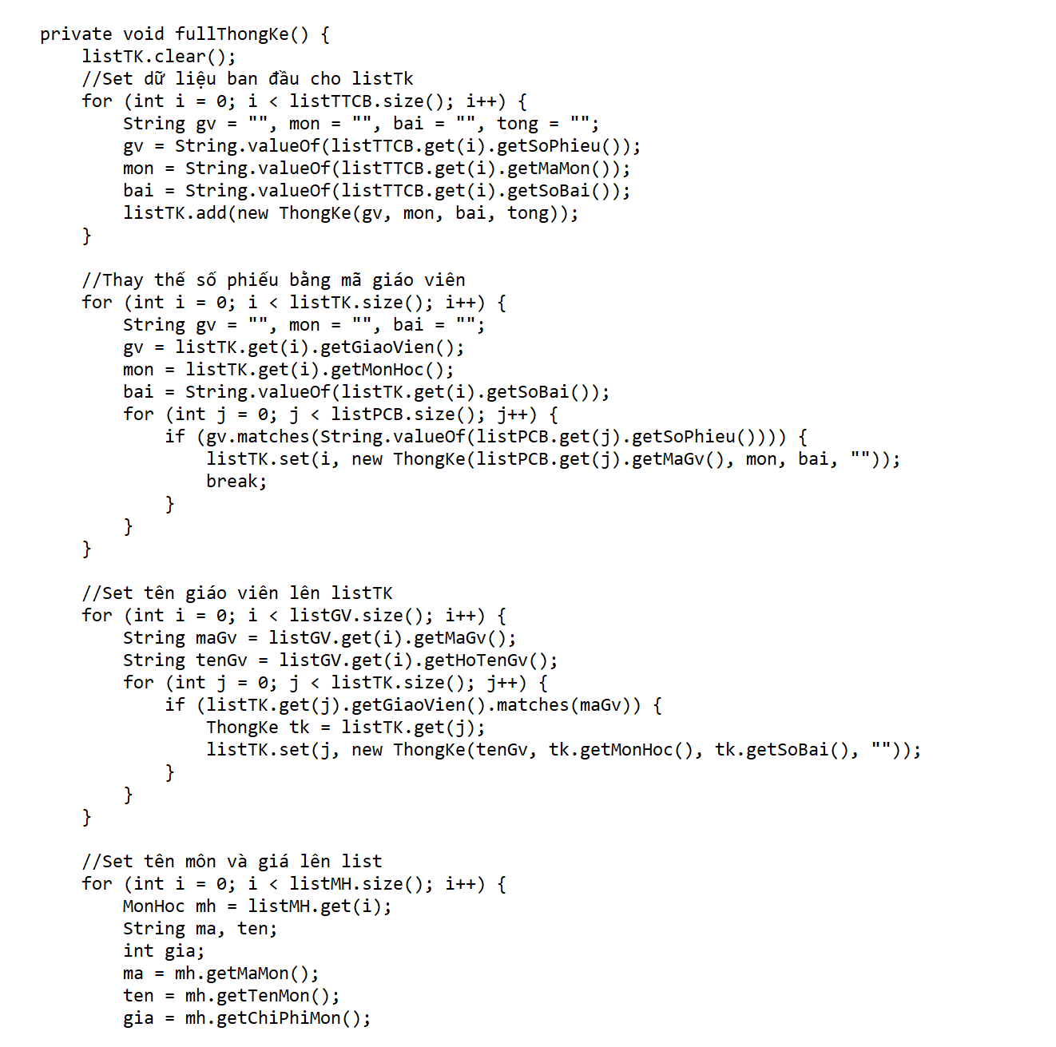



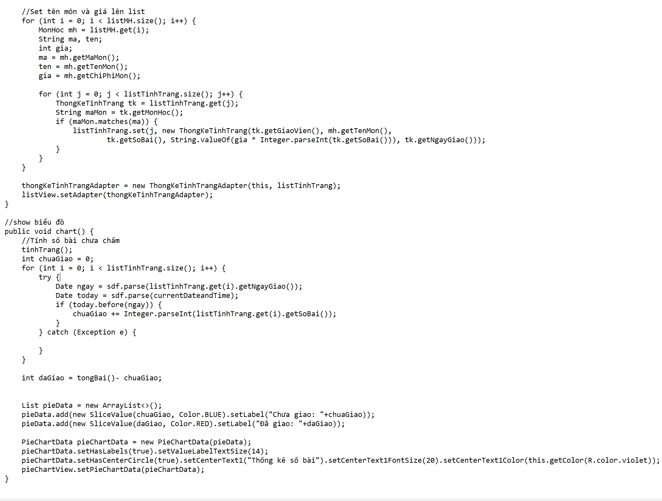

# CHƯƠNG 4. KẾT QUẢ ĐẠT ĐƯỢC

## *4.1 Kết quả đạt được*

* Thêm xóa sửa , tìm kiếm.
* Hiện dữ liệu thống kê

## *4.2 Kết luận*

**Những việc đã làm được:**

* Liên kết database
* Thêm xóa sửa ,hiển thị tìm kiếm
* Custom spinner, custom button
* Camera folder
* Thống kê

**Những việc chƣa làm đƣợc:**

* Chưa xử lý được lưu trùng tên
* Giao diện chưa tối ưu
* Chưa làm được màn hình load động